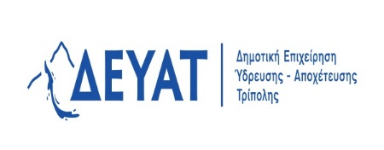

ΣΗΜΑΝΤΙΚΗ ΕΝΗΜΕΡΩΣΗ

Η ΠΡΟΘΕΣΜΙΑ ΥΠΟΒΟΛΗΣ ΤΩΝ ΑΙΤΗΣΕΩΝ ΓΙΑ ΤΗΝ ΑΝΑΚΟΙΝΩΣΗ ΥΠ΄ΑΡΙΘΜ ΣΟΧ 1/2021
ΑΡΧΙΖΕΙ ΤΗΝ 07/08/2021 ΚΑΙ ΤΕΛΕΙΩΝΕΙ ΤΗΝ 20/08/2021

